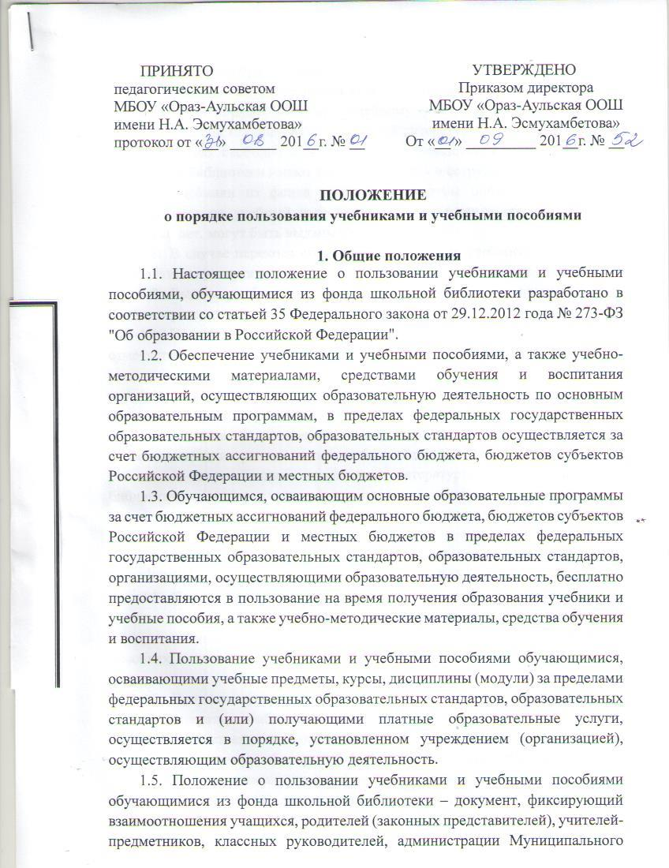

бюджетного общеобразовательного учреждения «Ораз-Аульская основная общеобразовательная школа имени Н.А. Эсмухамбетова» (далее - Школа) и определяющий порядок доступа к учебному фонду школьной библиотеки, права и обязанности пользователей учебной литературой и библиотекой.

1.6. Право свободного и бесплатного пользования фондом учебной литературы библиотеки имеют все обучающиеся и сотрудники школы.

1.7. Учебники из фонда учебной литературы библиотеки выдаются обучающимся на учебный год. Учебники, по которым обучение ведется несколько лет, могут быть выданы на несколько лет.

1.8. В случае перехода обучающихся в течение учебного года в другое образовательную организацию, учебники сдаются в библиотеку.

1.9. Выдача учебников на предстоящий учебный год производится в конце августа, начале сентября текущего года.

1.10. Комплект учебников, выданный обучающимся 1-9 классов, отмечается в «Ведомости» под подпись обучающегося или родителя (законного представителя).

1.11. При выдаче учебников обучающиеся должны быть ознакомлены с Правилами пользования учебниками.

1.12. Личные дела, документы об образовании, трудовые книжки выдаются администрацией школы выбывающим учащимся, увольняющимся работникам только после возвращения литературы, взятой в школьной библиотеке. Выбывающие обучающиеся и увольняющиеся работники отмечают в школьной библиотеке обходной лист.

**2. Права, обязанности и ответственность пользователей фондом учебной литературы школьной библиотеки**

2.1. Пользователи имеют право:

- пользоваться учебниками из фонда учебной литературы библиотеки

- получать информацию о необходимых учебниках и учебных пособиях, входящих в комплект учебной литературы на предстоящий учебный год.

2.2. Получать информацию о числе учебников, имеющихся в фонде учебной литературы библиотеки школы.

2.3. Ответственность и обязанности пользователей:

- пользователи обязаны соблюдать правила пользования библиотекой;

- бережно относиться к учебникам и учебным пособиям, полученным из фонда библиотеки (не делать в них пометок, подчеркиваний, не вырывать, не загибать страниц и

т.д.);

- вложить учебник в дополнительную съемную обложку с целью сохранения внешнего вида учебника.

- при получении учебников внимательно их осмотреть и в случае обнаружения каких-либо дефектов сообщить об этом библиотекарю, который обязан на них сделать соответствующую отметку или заменить на другой учебник. Ответственность за обнаруженные дефекты в сдаваемых документах несет последний пользователь.

2.4. Возвращать в библиотеку учебники в строго установленные сроки;

2.6. Расписываться в «Ведомости» за каждый полученный в библиотеке учебник;

2.7. При выбытии из школы пользователи обязаны вернуть все числящиеся за ним учебники и художественную литературу из фонда библиотеки.

2.8. В случае порчи учебника или потери обучающийся должен возместить его новым таким же учебником или при невозможности замены возместить реальную рыночную стоимость издания.

**3. Обязанности библиотеки**

3.1. Обеспечить полную своевременную выдачу учебников обучающимся.

3.2. Информировать обучающихся о перечне необходимых учебников, входящих в комплект учебной литературы на предстоящих учебный год.

3.3. Информировать обучающихся о количестве учебников, имеющихся в фонде учебной литературы библиотеки.

3.4. Систематически следить за своевременным возвращением в библиотеку выданных учебников и учебной литературы;

3.5. Обеспечить сохранность и рациональное использование фонда учебной литературы

3.6. Отчитываться в своей деятельности в соответствии с Положением о библиотеке.

**4. Порядок пользования учебниками и учебными пособиями**

4.1. Максимальные сроки пользования учебниками, учебными пособиями - учебный год.

4.2. Учебники обучающимся 1-9 классов выдаются индивидуально.

4.3. В конце учебного года учебники подлежат возврату в библиотеку школы (кроме учебников, рассчитанных на несколько лет обучения).

4.4. При утрате и (или) неумышленной порче учебника или учебного пособия заменить их такими же, признанными библиотекой равноценными.